Quiz 2 – Kalman, PID, Transformada de Tustin

1 - Cual de los siguientes casos definiría un sistema críticamente estable

1. s = 1+j
2. z = 1
3. s = 0.5 + 0.5j
4. z = 0
5. Todas las anteriores
6. Ninguna de las anteriores

2 – El filtro Kalman Simple servirá para cual de los siguientes casos

1. Eliminar ruido de sensores
2. Eliminar la no linealidad del sistema
3. Controlador de la planta
4. Todas Las Anteriores
5. Ninguna de las anteriores

3 – En que ecuación está el término de inovación de Kalman

1. La ecuación de estimación a Priori
2. La actualización de la medición
3. Ganancia de Kalman
4. Covarianza del error
5. Todas las anteriores
6. Ninguna de las Anteriores

4 – Observe la siguiente figura y concentrece solo en el controlador. Si queremos realizar un controlador PID que necesitamos agregar para el caso de una raspberry pi como controlador y el element actuador (Transfer Fcn) tiene asociado un motor. NOTA: Seleccione dos (2) alternativas

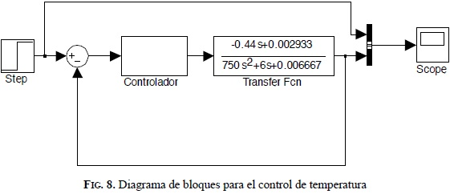

1. Un FPGA
2. Un ADC
3. Un DAC
4. Un GPU
5. Un TPU
6. Todas las Anteriores
7. Ninguna de las anteriores

5 – ¿Para que se utiliza la transformada de Tustin?

1. Hallar la función de transferencia
2. Buscar los polos y ceros
3. Transformar al domino s
4. Hacer el sistema estable en tiempo continuo
5. Todas las Anteriores
6. Ninguna de las Anteriores